EMEI “JARDIM SANTA EMÍLIA”
PLANEJAMENTO JARDIM II A, B, C
PROFESSORAS- RITA, ELAINE, RAQUEL
SEMANAS: 12//04 a 16/04/21 -19/04 a 23/04/21
VAMOS CUIDAR DA NOSSA SAÚDE?
PRECISAMOS DE QUE PARA ESTARMOS SAUDÁVEIS CRIANÇAS?
A BOA HIGIENE E ALIMENTAÇÃO SÃO ESSENCIAIS!

OBJETIVOS:
- ESTIMULAR O GOSTO PÉLA HIGIENE CORPORAL;
-IDENTIFICAR AS PARTES DO CORPO;
-PERCEBER A RELAÇÃO ENTRE HIGIENE E SAÚDE;
-IDENTIFICAR QUE A ALIMENTAÇÃO REFLETE NA SAÚDE;
______________________________________________________________
-12/04/2021-
LEITURA- “BIBI TOMA BANHO” POR CANAL HISTORINHA DA PITY.
https://youtu.be/RwFmZlOqSHU
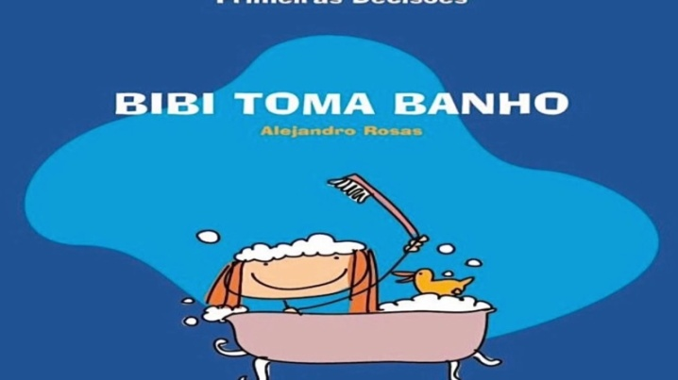

VÍDEO- https://youtu.be/67wmrRwnLgE -“PORQUE PRECISA TOMAR BANHO-” POR TICOLICOS –CANAL INFANTIL.

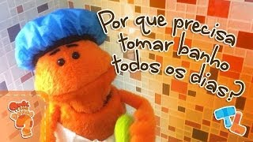

- ATIVIDADE: BANHO IMAGINÁRIO:
VAMOS IMAGINAR QUE VOCÊ ESTÁ TOMANDO BANHO.
USE ALGUM OBJETO PARA FAZER DE CONTA QUE É UMA BUCHA E UM SABONETE. LAVE TUDO MUITO BEM!
DURANTE A ATIVIDADE, O ADULTO DEVERÁ PEDIR PARA A CRIANÇA FALAR EM VOZ ALTA O NOME DA PARTE DO CORPO QUE ELA ESTÁ LAVANDO.
ESSA BRINCADEIRA FICA AINDA MAIS DIVERTIDA, SE FOR FEITA EM FAMÍLIA E COM UMA MÚSICA DE FUNDO PARA ANIMAR.
ENVIE UMA FOTO PARA A PROFESSORA.

APÓS A ATIVIDADE,CONVERSAR COM A CRIANÇA LEVANDO OS SEGUINTES PONTOS:
-O QUE ACONTECE SE NÃO TOMARMOS BANHO?
- É IMPORTANTE PARA A SAÚDE MANTERMOS NOSSO CORPO E A NOSSA CASA LIMPOS?

- PROCURE FIGURAS OU RÓTULOS DE PRODUTOS DE HIGIENE E LIMPEZA QUE VOCÊ TENHA EM CASA (PODE SER RECORTE DE PANFLETOS DE MERCADO OU A PRÓPRIA EMBALAGEM DO PRODUTO).
EM UMA FOLHA SULFITE, CARTOLINA OU PAPELÃO FAÇA UMA TABELA SEPARANDO-OS DE ACORDO COM A SUA UTILIDADE:

HIGIENE CORPORAL  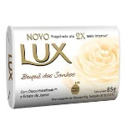  L | HIGIENE DO AMBIENTE (CASA)  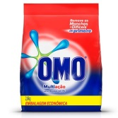  O

COLOQUE A LETRA INICIAL EMBAIXO DE CADA PRODUTO.

-13/04/21-
LEITURA: “MEU CORPO” DE RUTH ROCHA
https://youtu.be/Gh8n2HIsll4

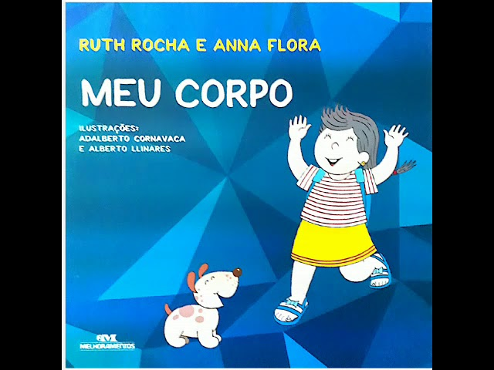
ATIVIDADE: VAMOS MONTAR UM CORPO HUMANO USANDO FIGURAS GEOMÉTRICAS?
- PRIMEIRO COM A AJUDA DE UM ADULTO, DESENHE E RECORTE FIGURAS GEOMÉTRICAS BÁSICAS COMO TRIÂNGULO,RETÂNGULO, CÍRCULO,QUADRADO.
DEPOIS USE A CRIATIVIDADE PARA MONTAR UM CORPO HUMANO COM TODAS AS SUAS PARTES (TRONCO ,PERNAS,PÉS,BRAÇOS,MÃOS,PESCOÇO E CABEÇA).
- COLE NUM PAPEL SULFITE, CADERNO, OU CARTOLINA, TIRE UMA FOTO E ENVIE PARA PROFESSORA
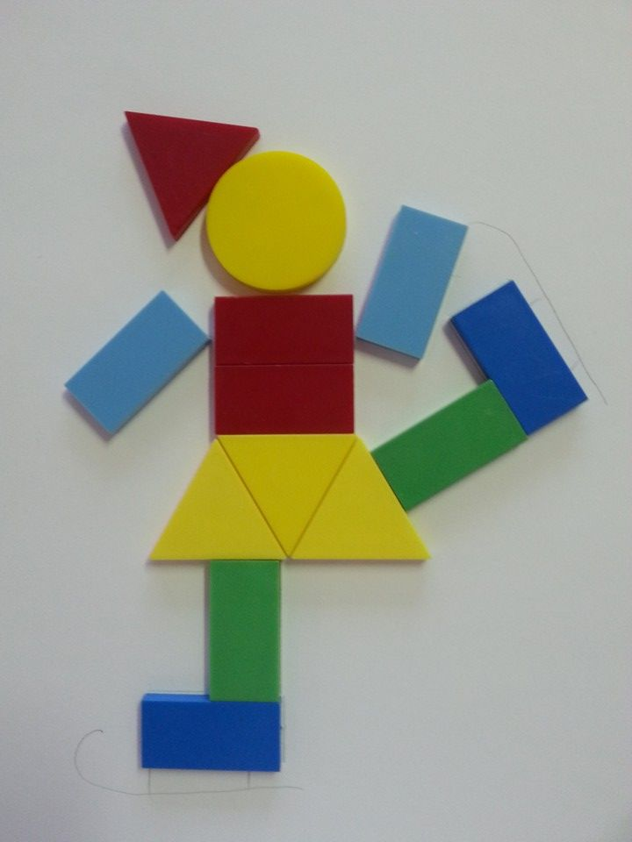
- CONTE QUANTAS FORMAS VOCÊ USOU E REGISTRE O NUMERAL.

BRINCADEIRA: ESTÁTUA.
O ADULTO CANTA OU COLOCA UMA MÚSICA E A CRIANÇA DANÇA.
QUANDO O ADULTO DISSER: ESTÁTUA! A CRIANÇA DEVERÁ FAZER UMA POSE COLOCANDO A MÃO EM UMA PARTE DO CORPO.

-14/04/2021-
HISTÓRIA CONTADA: “ A HISTÓRIA DE COMO É IMPORTANTE LAVAR AS MÃOS “ CANAL GATINHA DAS ARTES.
https://youtu.be/kvhELax6Yag

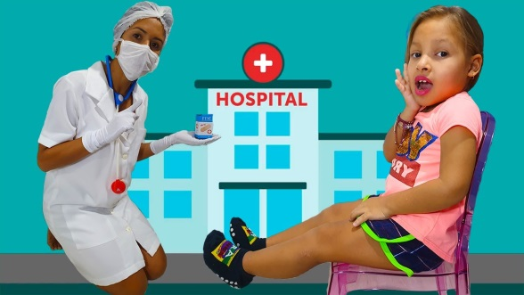

ATIVIDADE: EM CONVERSA COM AS CRIANÇAS:
VOCÊ JÁ APRENDEU QUE É MUITO IMPORTANTE LAVAR AS MÃOS PARA ACABAR COM GERMES,BACTÉRIAS E ATÉ MESMO O CORONAVÍRUS.
1)QUAIS ITENS SÃO NECESSÁRIOS PARA UMA BOA HIGIENIZAÇÃO DAS MÃOS?
2)QUANTOS DEDOS NÓS TEMOS EM CADA MÃO? NAS DUAS MÃOS JUNTAS?
E SE SOMARMOS AOS DEDOS DOS PÉS,QUANTOS DEDOS TEMOS NO TOTAL?
LEMBRE-SE SEMPRE DE ESFREGAR EMBAIXO DAS UNHAS!
.
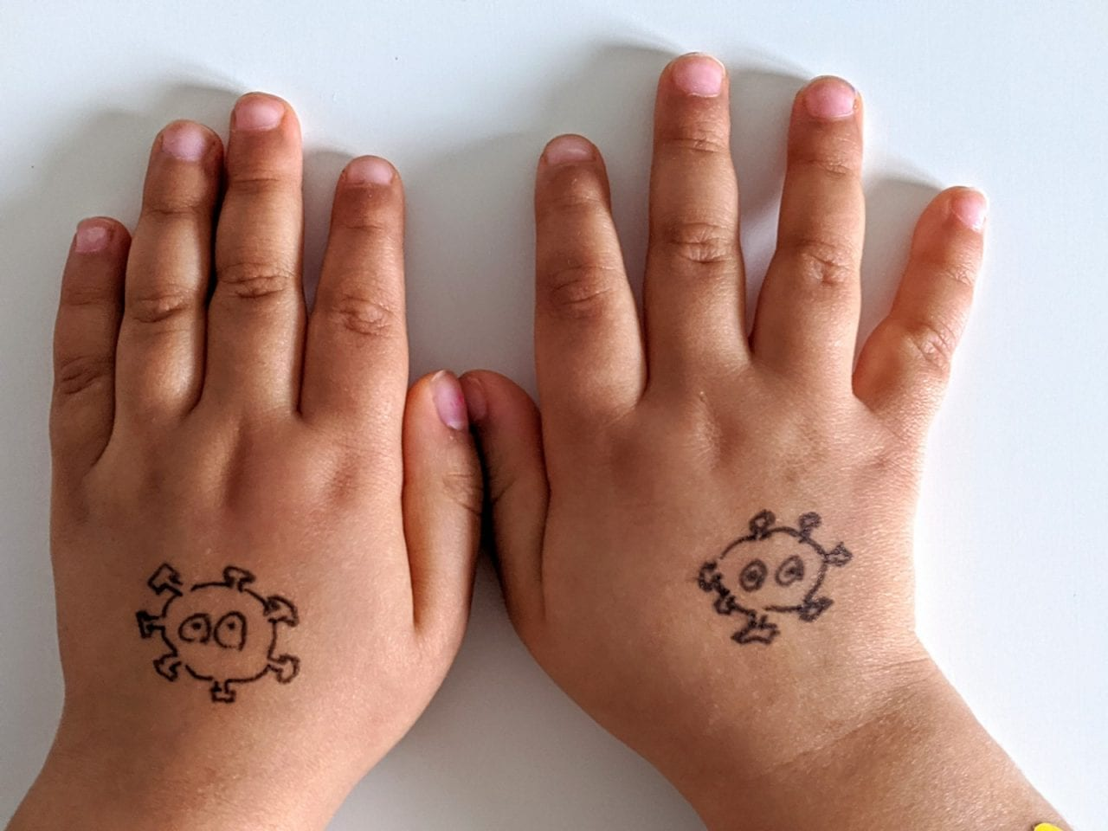

3) AGORA PEGUE UMA FOLHA DE PAPEL, COLOQUE SUA MÃOZINHA E FAÇA O CONTORNO DELA COM UM LÁPIS.FAÇA PRIMEIRO COM UMA MÃO E DEPOIS COM A OUTRA.
PINTE UMA MÃOZINHA COMO SE ESTIVESSE SUJA, CHEIA DE BACTÉRIAS E VÍRUS.
PINTE A OUTRA LIMPINHA, LAVADA COM SABÃO E ÁGUA.

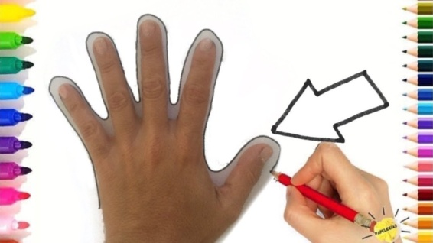

ENVIE UMA FOTO PARA A PROFESSORA.

15/04/21-
LEITURA:”A ESTRELINHA QUE NÃO TOMAVA BANHO”- POR VARAL DE HISTORIAS.
https://youtu.be/gyJ8zyPhpqY

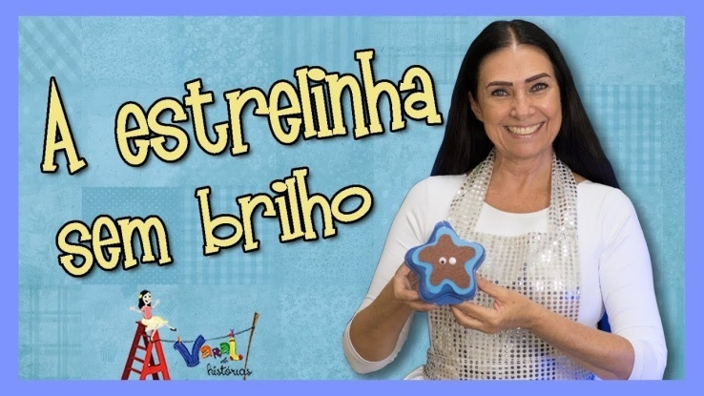

ATIVIDADE: EXPERIÊNCIA DE HIGIENE- VÍDEO EXPLICATIVO NO GRUPO DA SALA.
VOCÊ IRÁ PRECISAR DE MEIO COPO DE ÁGUA, DETERGENTE E ÓLEO DE COZINHA.
COLOQUE NO COPO COM ÁGUA UMA COLHER DE SOPA DE ÓLEO E MEXA BEM.
CONVERSE COM A CRIANÇA EXPLICANDO QUE AQUELAS PARTÍCULAS DE ÓLEO, SÃO COMO A SUJEIRA NA NOSSA MÃO .
COLOQUE ENTÃO UMA COLHER DE DETERGENTE E MEXA.
VEJA O QUE ACONTECE.
A ÁGUA QUE ANTES ESTAVA CHEIA DE PARTÍCULAS, AGORA NÃO ESTÁ MAIS.
A “SUJEIRA” SE DISSOLVEU COM O DETERGENTE QUE TEM A FUNÇÃO DE LIMPAR.
EXPLICAR PARA A CRIANÇA QUE É ASSIM QUE ACONTECE QUANDO LAVAMOS AS MÃOS E O NOSSO CORPO NO BANHO.
FAZER UM DESENHO PARA ILUSTRAR A EXPERIÊNCIA.

-16/04/21--
LEITURA- DENTINHO
https://youtu.be/Zo475Pxef0w-CANAL INFANTIL CONTAÇÃO DA RUA.

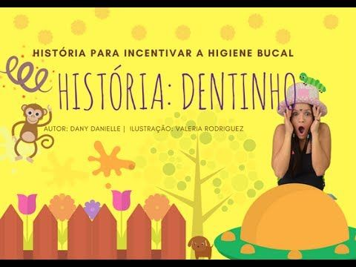
ATIVIDADE-
OBSERVE SUA BOCA ABERTA NO ESPELHO.
- QUANTOS DENTES VOCÊ TEM, CONSEGUE CONTAR?
- EM UMA FOLHA SULFITE, FAÇA UMA LISTA COM OS NOMES DOS ITENS QUE NÓS USAMOS PARA HIGIENIZAR OS DENTES E A BOCA.

ESTA IMAGEM É DE UMA BOCA DE ADULTO ABERTA.
- QUANTOS DENTES ELA TEM ?
- FAÇA O NUMERAL.

-19/04/21-

LEITURA: “A MENINA QUE NÃO GOSTAVA DE FRUTA” DA AUTORA CIDÁLIA FERNANDES.

https://youtu.be/9kfQ8N_CMUM

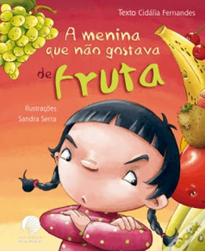

DEPOIS QUE AS COMPRAS SÃO FEITAS, COMO É FEITA A HIGIENIZAÇÃO DE FRUTAS, VERDURAS E ALIMENTOS AÍ NA SUA CASA?
COM A AJUDA DO ADULTO FAÇA UMA LISTA COM ALGUMAS FRUTAS QUE APARECEM NA HISTÓRIA.
FAÇA UM CÍRCULO NO NOME DAS FRUTAS QUE VOCÊ MAIS GOSTA.

PARA DANÇAR- https://youtu.be/LM_G8Stwm50
ROCK DAS FRUTAS–CANAL A TURMA DO SEU LOBATO.

-20/04/2021-
LEITURA-“A GALINHA DO VIZINHO BOTA OVO AMARELINHO”- BIA VILELA
https://youtu.be/bAIZHzTyj-s
ATIVIDADE- QUANTOS OVOS A GALINHA BOTOU NA HISTÓRIA?
FAÇA A ILUSTRAÇÃO NUMA FOLHA SULFITE OU CADERNO, DESENHE A GALINHA E SEUS OVINHOS.
APROVEITE PARA FAZER OS NUMERAIS DE 0 A 10 AO LADO DOS OVOS.

21/04/2021- FERIADO.

-22/04/2021-
LEITURA- “A LAGARTINHA COMILONA” - ERIC CARLE
https://youtu.be/-xlu6CT1NLM–POR CANAL NOBRE INFANCIA.
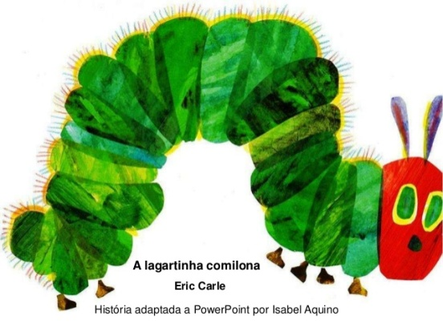

ATIVIDADE VAMOS OUVIR A HISTÓRIA E RESPONDER AS PERGUNTAS:

-O QUE ELA COMEU EM CADA DIA DA SEMANA?
-VOCE ACHA QUE ELA COMEU MUITO OU POUCO?
-COMO ELA SE SENTIU APÓS COMER TUDO ISSO?
FAÇA UM DESENHO ILUSTRANDO A LAGARTA E SUA TRANSIÇÃO PARA BORBOLETA.

-23/04/21-

LEITURA-https://youtu.be/3-NibWZcW1U

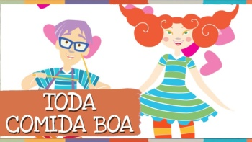
“TODA COMIDA BOA TEM”-PALAVRA CANTADA.

ATIVIDADE:
NA HISTÓRIA A LAGARTINHA COMILONA O AUTOR ABORDA O PROCESSO DE METAMORFOSE DA PERSONAGEM. ELA PRECISA COMER BASTANTE PARA CRESCER E SE DESENVOLVER DE FORMA CORRETA.
AGORA QUE VOCÊ JÁ APRENDEU COMO A LAGARTA SE DESENVOLVEU E SE TRANSFORMOU EM BORBOLETA,VAMOS FAZER UM LINDO DESENHO?
FAÇA O CONTORNO DAS SUAS MÃOS,PINTE BEM COLORIDO

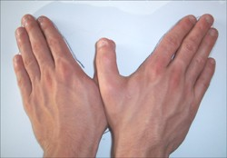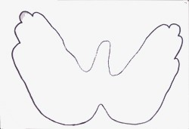

ESCREVA O NOME DO ANIMAL QUE A LAGARTA SE TRANSFORMOU.

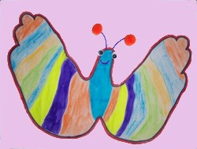

BOM FINAL DE SEMANA!
_______________________________________________________________

